スライド作成要項および発表の留意事項

第24回愛知県医学検査学会実行委員会

- 基本的にスライドはWindows PC、Power Point（2007･2010･2013･2016・2021・2024）を使用して作成して下さい。スライドのサイズは16：9に設定してください。会場で用意するのは、Windows 11、Power Point2024、画面の解像度はフルHD（1920×1080）です。
- 発表者ツールは使用できません。
- 個人情報が特定できるような発表は禁止いたします。個人情報の取り扱いに関して十分に注意してください。
- 発表時、筆頭演者における利益相反（COI）の開示が義務付けられています。COIの有無に関わらず、デザインは自由ですが＜スライドの利益相反（COI）の開示＞を参考に、タイトルスライドの下部にCOI開示の記載をお願いします。
- 動画を含むスライドの場合、事前に下記問い合わせ先までメールにて連絡をお願いします。
- 発表時間6分、質疑2分です。厳守でお願いします。
- 発表スライドデータはDropboxへの事前提出となっております。提出期限は6月21日（日）とします。各自メールで通知されたURLからご提出ください。
- データ提出後にスライドを修正した場合は、再度アップロードしてください。提出済みファイルを編集することはできません。その際は旧ファイルと新ファイルを区別できるようなファイル名をつけてください。旧データは学会事務局で削除いたします。
- 各自にて必ずウイルスチェックを行ってください。
- 当日のスライド修正は対応致しかねますので、あらかじめご承知おきください。
- 本学会における発表の内容を、他の機会で発表される「二重発表」はご遠慮ください。
- 発表データのファイル名は、【演題番号】と【氏名】 【氏名】と【演題名】としてください。 ※2026.5.16変更
- 発表後のデータは主催者側で削除致します。ご了承ください。

【第24回スライド提出用 Dropbox】
https://www.dropbox.com/request/i4Idf5bpOHBNAGghRKWD
＜スライドの利益相反（COI）の開示＞

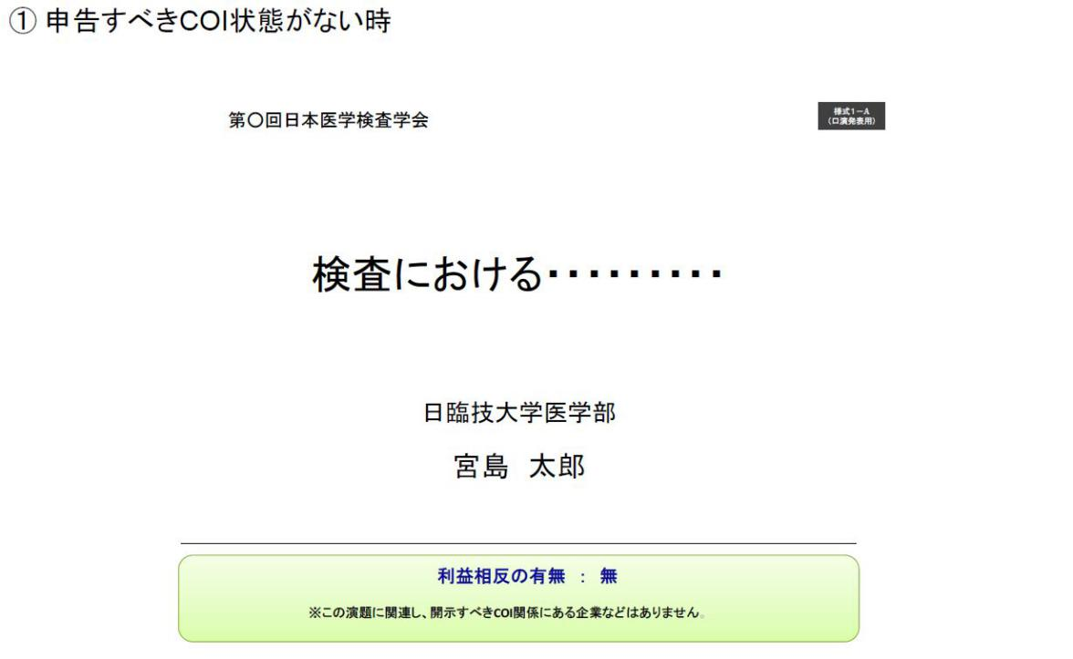
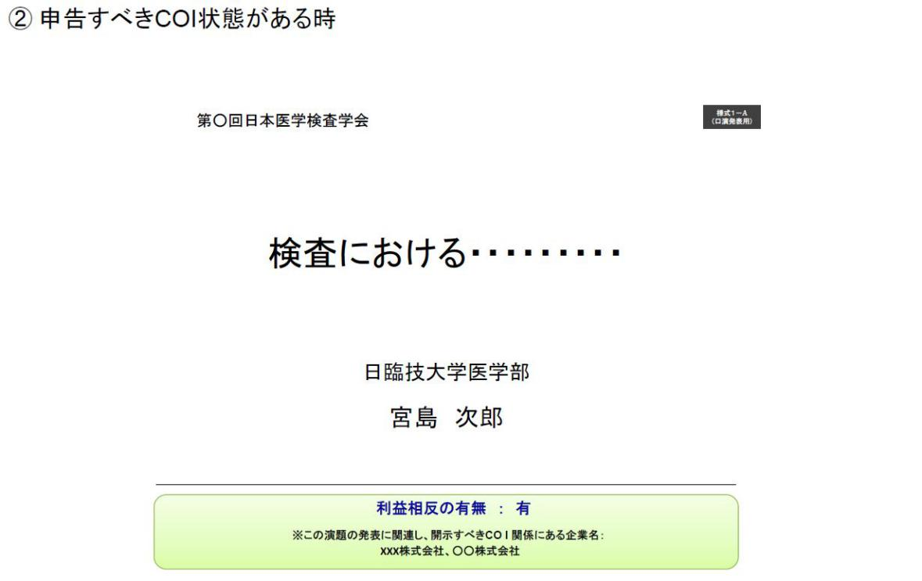

【問い合わせ先】
第24回愛知県医学検査学会 学術・企画担当
JA愛知厚生連江南厚生病院 小島 光司
JA愛知厚生連江南厚生病院 市川 潤
電話 ：0587-51-3333
E-Mail ：kojimakkb@yahoo.co.jp

